КОНСТРУКТИВНОЕ ОБЕСПЕЧЕНИЕ ПЛАВУЧЕСТИ, ОСТОЙЧИВОСТИ И НЕПОТОПЛЯЕМОСТИ СУДНА.

Основой судна является его водонепроницаемый корпус, состоящий из наружной обшивки и настила верхней палубы, подкрепленных поперечными и продольными переборками и балками набора. Корпус обеспечивает плавучесть судна – способность находиться в равновесии без опоры при погружении его в воду. Для того чтобы судно находилось на поверхности воды, оно должно обладать положительной плавучестью, т.е. иметь некоторый запас плавучести – объем непроницаемой для воды надводной части корпуса, включающий также водонепроницаемые надстройки и рубки.
Запас плавучести определяет то количество воды, которое судно может принять до его полного погружения. Надлежащая величина запаса плавучести обеспечивается при проектировании и постройке судна и должна выдерживаться в процессе его эксплуатации. Выраженная в долях объемного водоизмещения, она составляет для сухогрузных судов 0,3 – 0,5, для танкеров 0,15 – 0, 25, для пассажирских судов 0,8 – 1,0.
Запас плавучести задается по Правилам Российского морского регистра судоходства (или другого классификационного общества) высотой надводного борта. Она назначается в зависимости от длины судна, длины и высоты надстроек, рубок и других палубных конструкций, не доходящих до бортов судна (комингсов люков и машинных шахт и т.п.), седловатости и ряда других факторов.
Высота надводного борта отмеряется от грузовой (конструктивной) ватерлинии до палубы надводного борта – обычно самой верхней непрерывной палубы, не защищенной от воздействия моря и погоды, которая имеет постоянные средства закрытия всех отверстий на ее открытых частях и ниже которой все отверстия в бортах снабжены постоянными средствами для водонепроницаемого закрытия. Грузовая ватерлиния отвечает осадке судна с полным грузом; при этом расчетная плотность забортной воды обычно принимается 1,025 т/м³. Конструктивная ватерлиния лежит в основе построения теоретического чертежа судна и соответствует полученному расчетом полному водоизмещению судна. Она используется, в частности, при проектировании судов, не предназначенных для перевозки грузов.
Допустимую осадку судна для различных районов и условий плавания определяет грузовая марка – система знаков, наносимых на наружную поверхность бортовой обшивки борт судна вблизи миделя. Палубная линия – горизонтальная линия длиной 300 мм и шириной 25 мм отмечает положение верхней поверхности палубы надводного борта. От верхней кромки палубной линии вертикально вниз откладывается высота назначенного судну надводного борта и наносится горизонтальная линия длиной 450 мм. Эта линия вместе с кругом диаметром 300 мм с центром в середине ее верхней кромки представляет собой знак грузовой марки.
От центра круга на расстоянии 540 мм в сторону носа судна наносятся линии – грузовые марки, отмечающие грузовые ватерлинии судна в различных зонах, районах и в разные сезонные периоды плавания.
На судах, совершающих международные рейсы, наносятся следующие грузовые марки: Л – летняя грузовая марка; З – зимняя грузовая марка; ЗСА – зимняя грузовая марка для Северной Атлантики; П – грузовая марка для пресной воды; Т – тропическая грузовая марка; ТП – тропическая грузовая марка для пресной воды.
Соответствующая грузовая марка не должна быть погружена в воду на протяжении всего времени плавания. Не допускается выход в море судов, высота надводного борта которых меньше установленной для данного сезона, зоны или района плавания.
Правилами Регистра определено следующее деление судов по допущенным для них районам плавания: суда неограниченного района плавания; суда ограниченного района плавания I: плавание в морских районах на волнении с максимально допустимой высотой волны 3-процентной обеспеченности 8,5 м (три волны из 100 имеют высоту 8,5 м и более), с удалением от места убежища не более 200 миль и с допустимым расстоянием между местами убежища не более 400 миль;суда ограниченного района плавания II: плавание в морских районах на волнении с максимально допустимой высотой волны 3-процентной обеспеченности 7,0 м, с удалением от места убежища не более 100 миль и с допустимым расстоянием между местами убежища не более 200 миль; суда ограниченного района плавания III: прибрежное, рейдовое и портовое плавание в границах, установленных Регистром в каждом случае.
Судам, которые были освидетельствованы в соответствии с Правилами Регистра о грузовой марке морских судов, выдается: международное свидетельство о грузовой марке – каждому судну, подпадающему под действие Международной конвенции о грузовой марке 1966 г.; свидетельство о грузовой марке соответствующего района плавания – прочим судам.
Положения о грузовой марке применяются к каждому судну, которому назначен минимальный надводный борт.
Надводный борт – расстояние, измеренное по вертикали у борта на середине длины судна от верхней кромки палубной линии до верхней кромки соответствующей грузовой марки.
Палуба надводного борта – это самая верхняя непрерывная, не защищенная от воздействия моря и погоды палуба, которая имеет постоянные средства закрытия всех отверстий на ее открытых частях и ниже которой все отверстия в бортах судна снабжены постоянными средствами для водонепроницаемого закрытия.
Назначенный судну надводный борт фиксируется путем нанесения на каждом борту судна отметки палубной линии, знака грузовой марки и марок углубления, отмечающих наибольшие осадки, до которых судно может быть максимально нагружено при различных условиях плавания.
Грузовая марка, соответствующая сезону, не должна быть погружена в воду на протяжении всего периода от момента выхода из порта до прихода в следующий порт.
Судам, на борта которых нанесены грузовые марки, выдается Международное свидетельство о грузовой марке на срок не более чем на 5 лет.

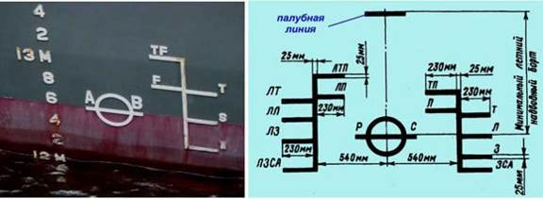
Рис. 129. Грузовая марка.

Применяются следующие грузовые марки:
- летняя грузовая марка – Л (S);
- зимняя грузовая марка – З (W);
- зимняя грузовая марка для Северной Атлантики – ЗСА (WNA);
- тропическая грузовая марка – T (T);
- грузовая марка для пресной воды – П (F);
- тропическая марка для пресной воды – ТП (TF).
Обозначение организации, назначившей грузовую марку, наносится над горизонтальной линией, проходящей через центр кольца знака (диск Плимсоля). Обозначение Регистра судоходства Российской Федерации – РС.
Различают грузовые марки для лесовозов, пассажирских и парусных судов.
Марки углубления предназначены для определения осадки судна, наносятся на наружной обшивке обоих бортов судна в районе форштевня, ахтерштевня и на мидель-шпангоуте.
Марки углубления отмечаются арабскими цифрами высотой 10 см (расстояние между основаниями цифр также 10 см) и определяют расстояние от действующей ватерлинии до нижней кромки горизонтального киля.
До 1969 года марки углубления на левом борту наносили римскими цифрами, высота которых равнялась 6 дюймам. Расстояние между основаниями цифр равно 1 футу (1 фут = 12 дюймам = 30, 48 см; 1 дюйм = 2,54 см).

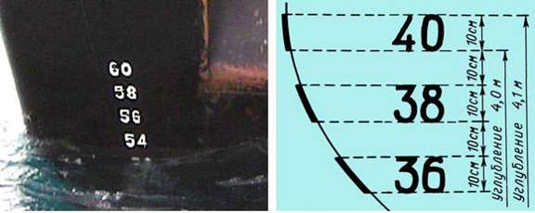
Рис. 130. Марки углубления.

